ЧЕЛЯБИНСКАЯ ОБЛАСТЬ

АДМИНИСТРАЦИЯ
ЗЛАТОУСТОВСКОГО ГОРОДСКОГО ОКРУГА
РАСПОРЯЖЕНИЕ

18.12.2025 г. | № | 4786-р/АДМ
г.Златоуст
Об утверждении Перечня объектов муниципальной собственности, планируемых к проектированию, капитальному ремонту на территории Златоустовского городского округа
в 2026 году

В соответствии с Регламентом выполнения работ по содержанию (эксплуатации) имущества, находящегося в муниципальной собственности Златоустовского городского округа:
1. Утвердить Перечень объектов муниципальной собственности, планируемых к проектированию, капитальному ремонту на территории Златоустовского городского округа в 2026 году (приложение).
2. Пресс-службе Администрации Златоустовского городского округа (Семёнова А.Г.) разместить настоящее распоряжение на официальном сайте Златоустовского городского округа в сети «Интернет».
3. Организацию и контроль за выполнением настоящего распоряжения оставляю за собой.

Заместитель Главы  Златоустовского городского округа по строительству | 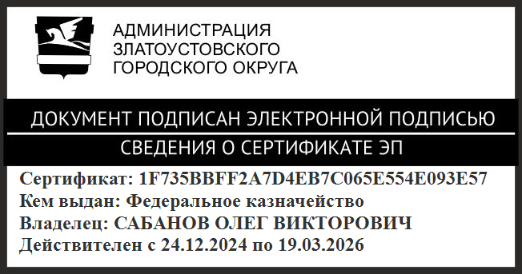 | О.В. Сабанов

